INFORMATIE-
VAARDIGHEDEN

Antje De Ruyck
1BaTP C
Hogeschool Vives Campus Kortrijk
Luc Gheysen

Inhoudstafel
STAP 1: ALGEMENE ONDERWERPSVERKENNING 3
1. Trefwoorden 3
2. Trefwoorden in zoekmachine 3
3. Tabellen 4
4. C.R.A.P.-test 6
KINDERZIEKTE 6
KINDERSYNDROMEN 6
BEPERKING BIJ KINDEREN 6
5. Kritische terugblik 7
6. Onderzoeksvraag 7
STAP 2: De basistekst : zoeken en diverse info eruit halen 8
1. Bronvermelding 8
2. Bronvermelding bis 8
3. Context 8
4. Verneem meer over de auteur 8
5. Structuur 9
6. Zoek gelijksoortige info en duid die aan 9
7. Lijst met de gelijksoortige info 9
A. organisaties/diensten/voorzieningen 9
B. Specialisten. 10
C. Vaktermen 11
D. Bronnen. 13
E. Maak een top 5 van bronnen 13
8. Samenvatting in ppt 13
STAP 3 BESCHIKKING KRIJGEN EN MEER ZOEKEN 13
1. De vindplaats van elk van de bronnen uit je basis tekst 13
2. Auteurs van je basistekst 13
Arianne Verhagen 13
Leonie Damen 13
Jacques Bruijn 13
Marjolein Berger 13
Jan Passchier 13
Bart Koes 14
Arianne Verhagen 14
3. Het colofon als snelle informatie 14
4. Zoek nu verder buiten je basistekst 14
STAP 4: CONTEXTUALISEREN 15
1. Organisatie (hulp- of dienstverlening) 15
2. Juridische documenten 16
3. De maatschappelijke context: Politiek/beleid/ visie/ middenveld groeperingen 16
4. Statistieken 17
STAP 5: AFWERKING INDIVIDUELE WERKDOCUMENTEN 18
1. Gevonden info-zoekresultaten 18
A. Vond je voldoende informatie? Welke soorten verliepen vlot en welke minder? Welke catalogi/zoekmachines/databanken gebruikte je veel of net weinig? 18
B. Welke zoekstrategie neem je zeker mee om later te gebruiken? 18
C. Is de informatie relevant en betrouwbaar? 18
2. Verloop opdracht-vaardigheden? 19
A. Hoe verliep deze sadan-opdracht voor je? 19
B. Vind je dat je nu gerichter en efficiënter naar info op zoek gaat? 19
C. Welke vaardigheden moet je zeker nog verder trainen? 19
D. En waar ben je sterk in? 19
E. Wat heb je geleerd, wat zal je bijblijven? 19

STAP 1: ALGEMENE ONDERWERPSVERKENNING
KINDERSYNDROMEN

Trefwoorden
- Kindersyndromen (opgegeven thema)
- Kinderziekte (zelf)
- Beperkingen bij kinderen (zelf)

Trefwoorden in zoekmachine
Kindersyndromen
Google | 110 resultaten
Yahoo | 46,800 resultaten
Bing | 5 resultaten

Kinder syndromen
Google | 190.000 resultaten
Yahoo | 60,100 resultaten
Bing | 19.700.000 resultaten

Kinderziekte
Google | 150.000 resultaten
Yahoo | 131,000 resultaten
Bing | 26.000 resultaten

Beperkingen bij kinderen
Google | 846.000 resultaten
Yahoo | 15,200,000 resultaten
Bing | 1.240.000 resultaten

Tabellen
Kinderziekte (Google)
Soort bron | Ingetikt | Aantal
Boek | Kinderziekte boeken | 3.830
Krantenartikel | Kinderziekte artikel | 933
Site concrete organisatie |  | /
Afbeelding | Kinderziekte afbeeldingen | 24.200
Video | Kinderziekte video | 4.170
Eindwerk | Kinderziekte eindwerk | 1.620
Hoofdstuk uit een boek |  | /
Nieuws | Kinderziekte nieuws | 469

Kinderziekte (Yahoo)
Soort bron | Ingetikt | Aantal
Boek | Kinderziekte boeken | 67,300
Krantenartikel | Kinderziekte artikel | 58,200
Site concrete organisatie | Kinderziekte organisatie | 33,200
Afbeelding | Kinderziekte afbeelding | Veel
Video | Kinderziekte video | 91,000
Eindwerk | Kinderziekte eindwerk | 10,700
Hoofdstuk uit een boek | Kinderziekte hoofdstuk boek | 3,810,000
Nieuws | Kinderziekte news | /

Kindersyndromen (Google)
Soort bron | Ingetikt | Aantal
Boek | Kinder syndromen boeken | 8.540
Krantenartikel | Kinder syndromen krantenartikel | 15.400
Site concrete organisatie | Kinder syndromen organisaties | 94.300
Afbeelding | Kinder syndromen afbeeldingen | 43.500
Video | Kinder syndromen video’s | 35.600
Eindwerk | Kinder syndromen eindwerken | 199.000
Hoofdstuk uit een boek | Kinder syndromen hoofdstuk boek | 109.000
Nieuws | Kinder syndromen nieuws | 1.090

Kindersyndromen (Yahoo)
Soort bron | Ingetikt | Aantal
Boek | Kinder syndrome boeken | 29,100,000
Krantenartikel | Kinder syndrome articles | 836,000
Site concrete organisatie | Kinder syndrome organisaties | 1,170,000
Afbeelding | Kinder syndrome afbeeldingen | 3,770,000
Video | Kinder syndrome video | 9,860,000
Eindwerk | Kinder syndrome eindwerk | 138,000
Hoofdstuk uit een boek | Kinder syndrome hoofdstuk boek | 278,000
Nieuws | Kinder syndrome news | 3

Beperkingen bij kinderen (Google)
Soort bron | Ingetikt | Aantal
Boek | Beperkingen Bij Kinderen boeken | 48.000
Krantenartikel | BBK artikel | 615.000
Site concrete organisatie | BBK organisaties | 549.000
Afbeelding | BBK afbeeldingen | 987.000
Video | BBK Video’s | 216.000
Eindwerk | BBK eindwerk | 24.300
Hoofdstuk uit een boek | BBK hoofdstuk boek | 520.000
Nieuws | BBK nieuws | 36.200

Beperkingen bij kinderen (Yahoo)
Soort bron | Ingetikt | Aantal
Boek | BBK boeken | 38,200,000
Krantenartikel | BBK artikels | 10,200,000
Site concrete organisatie | BBK organisaties | 12,800,000
Afbeelding | BBK afbeeldingen | 23,100,000
Video | BBK video’s | 37,900,000
Eindwerk | BBK eindwerk | 3,400,000
Hoofdstuk uit een boek | BBK hoofdstuk boek | 3,050,000
Nieuws | BBK news | /

C.R.A.P.-test

KINDERZIEKTE
- Boek kinderziekte (google) Compleet Handboek Kinderziekten (bol.com)
Actualiteit: 2003
Betrouwbaarheid: Het boek is geschreven door Lyonel Rossant, een kinderarts. Ze ging allerlei verschillende kinderziektes na, zo’n 150 tal. Het gaat dus niet over een mening maar over feiten die er zijn, ziektes die bestaan, die op een rij worden gezet.
Autoriteit: Lyonel Rossant is de auteur, ze werkt al 20 jaar als kinderarts in Frankrijk.
Objectiviteit: Ik denk dat dit boek dient om mensen van die meer willen weten over kinderziekten dit best lezen. Misschien dient dit eerder voor ouders die een kind hebben met een kinderziekte of gewoon uit interesse. Er wordt niet echt reclame gemaakt voor dit boek, maar bij bol.com was het één van de eerste boeken die verschenen, dus dit zal wel iets zeggen denk ik.
https://www.bol.com/nl/p/compleet-handboek-kinderziekten/1001004002011492/?country=BE&Referrer=ADVNLGOO002008P-G-42531151911-S-325425753764-1001004002011492&gclid=Cj0KCQiA38jRBRCQARIsACEqIesH5qA6L-3HvbMNzjSa7q5nQ2A5XKHH5uHTLnCLi3VMZGigullljeoaApGGEALw_wcB
Bronvermelding: Rossant, L. (2003). Compleet handboek Kinderziekten. Druk 1. Deltas.

KINDERSYNDROMEN
- Krantenartikel Kindersyndromen (google) Niet eerder zo weinig baby’s met Down geboren (DeStandaard.be)
Actualiteit: 2 november 2017
Betrouwbaarheid: Ze verwijzen naar onderzoeken van in het ziekenhuis UZ Brussel.
Autoriteit: Het krantenartikel is geschreven door Veerle Beel. Dit zal wel betrouwbaar zijn doordat dit geschreven is door een journaliste van bij De Standaard
Objectiviteit: Mensen informeren over kinderen met het syndroom van down. Het heeft misschien weinig informatie om iets uit te halen, maar het is fijn om dit te weten.
http://www.standaard.be/cnt/dmf20171101_03164551
Bronvermelding: Beel, V. (2, November, 2017). Niet eerder zo weinig baby’s met Down geboren. De Standaard. (geen pagina)

BEPERKING BIJ KINDEREN
- Afbeeldingen Beperking bij kinderen (google) ’s heeren loo advisium
Actualiteit: /
Betrouwbaarheid: De foto komt van een site van een organisatie, die zich bezig houdt met kinderen met een verstandelijke beperking
Autoriteit: Er staat niet bij wie de foto heeft getrokken, maar het lijkt mij wel een betrouwbare foto doordat het van de organisatie uit is.
Objectiviteit: De mensen informeren over dat ze daar kinderen met een verstandelijke beperking helpen. Dit is vooral voor de mensen die een verstandelijk
beperkt kindje hebben.
https://www.google.be/search?biw=827&bih=786&tbm=isch&sa=1&ei=C8UyWvc6ycOSBaH2jOgP&q=beperking+bij+kinderen&oq=beperking+bij+kinderen&gs_l=psy-ab.3...25848.33920.0.34135.57.35.8.1.1.0.156.2705.29j5.35.0....0...1c.1.64.psy-ab..19.13.908.0..0j0i24k1j0i67k1j0i30k1j0i5i30k1.87.Cqw2AUpEySQ#imgrc=b_x4YOmmm1VkbM:

Kritische terugblik
- Ik heb eerst nagedacht over welke trefwoorden ik wou gebruiken. Door ons onderwerp in te tikken kreeg ik allerlei verschillende sites, artikels, foto’s, etc. Als je helemaal naar onder scrolt bij google zie je ‘gerelateerde woorden’ en zo kwam ik op nieuwe ideeën voor andere trefwoorden.
Voor de zoekresultaten te bekijken was het heel handig. Als je intikt wat je precies zoekt, zie je hoeveel resultaten Google, Yahoo, etc. heeft gevonden.
Voor de CRAP-test ben ik zelf beginnen zoeken op de site om te kijken of het allemaal wel betrouwbaar is. Ik keek naar de datum, de schrijver, vanwaar het precies kwam, wat voor een lay-out het had en daar ben ik op voort gegaan of het wel voldeed aan de eisen van de CRAP-test.

- Ik denk dat ik bij dezelfde trefwoorden zou blijven omdat ze vrij ruim zijn en zo vind het heel veel informatie over die woorden. Hoe specifieker ik zou gaan op een kindersyndroom hoe minder resultaten ik zou bekomen.
- Bij elk trefwoord vond ik wel iets. Doordat we een ruim thema hebben gekozen, en ik ruime trefwoorden heb gebruikt, vond ik bij bijna alles wel iets. Soms vond ik geen nieuws of een organisatie. Ik weet niet hoe dit komt. Misschien omdat ik het trefwoord iets te moeilijk was. Bv. beperkingen bij kinderen, kon ik eens gezocht hebben naar ‘kinderen met een beperking’ misschien dat ik dan wel andere resultaten zou gevonden hebben.
- Om misschien meer kritischer te werk te gaan. Ik heb gekeken wat ik precies wou vinden, maar ik kon beter iets meer in detail gaan om dan effectief wel te kunnen zeggen dat de bron betrouwbaar is.

Onderzoeksvraag
= Hoe ga je het best om met kinderen die een verstandelijk beperking hebben?

STAP 2: De basistekst : zoeken en diverse info eruit halen
Mijn artikel komt van op limo. Mijn artikel ‘Effectiviteit van interventies bij kinderen met migraine’ is online beschikbaar. Ik heb enkele trefwoorden geprobeerd zoals ‘kinderziekte’ ‘kinder ziekte’ ‘Beperkingen bij kinderen’ ‘kinder syndromen’ ook enkel ‘kinderen’. Door lang te scrollen en eindelijk een artikel te vinden die voldoet aan het aantal pagina’s heb ik gekozen voor dit tijdschrift artikel die uit het tijdschrift ‘Huisarts en wetenschap’ komt.

Bronvermelding
Verhagen, A., Damen, L., Bruijn, J., Berger, M., Passchier, J., Koes, B. (2006) Effectiviteit van interventies bij kinderen met migraine. Huisarts en wetenschap, 49 (3), 180-188.
Geraadpleegd via https://link.springer.com/article/10.1007/BF03084664

Bronvermelding bis
“Voor kinderen in de schoolleeftijd is migraine een omvangrijk klinisch probleem met een prevalentie variërend van 2,8/1000 bij meisjes van 5-9 jaar tot 12,6/1000 bij meisjes van 15-17 jaar (Tweede Nationale Studie). De migraine wordt gekarakteriseerd door aanvallen van intense, drukkende, unilaterale of bilaterale hoofdpijn, vaak gecombineerd met misselijkheid, braken en licht- of geluidsgevoeligheid.”
(Verhagen et al., 2006, p. 181)

Context
Het artikel komt uit een tijdschrift genaamd “Huisarts en Wetenschap” Op springer link stond er geen beschrijving van het tijdschrift. Ik heb op google gezocht naar informatie over het tijdschrift. Ik vond op de site van Huisarts en wetenschap dat dit tijdschrift als doelgroep ‘huisartsen’ heeft. Ze vergemakkelijken de wetenschap ik korte artikels, om alles duidelijk te maken voor huisartsen.
https://link.springer.com/article/10.1007/BF03084664

Verneem meer over de auteur
De tekst is geschreven door meer auteurs, namelijk zes auteurs. Arianne Verhagen, Leonie Damen, Jacques Bruijn, Marjolein Berger, Jan Passchier en Bart Koes.

Arianne Verhagen is een psychotherapeut en werkt voor erasmus university Rotterdam als hoofddocent in de specialisatie huisartsgeneeskunde. Ze heeft al verschillende onderzoeken achter de rug. Deze informatie vond ik op google door haar naam in te tikken. Ik kwam dan op de site ErasmusMC en heb daar dergelijke informatie gevonden over Arianne.

Over Leonie Damen vond ik niet veel informatie op google. Toen ik haar naam in de zoekmachine tikte. Ik denk dat ze zoals Arianne ook in het universiteit werkt. Omdat hier ergens in de resultaten Erasmus vermeld wordt. Ook enkele links naar linkedin maar ik kan dit niet bekijken aangezien ik geen lid ben van deze site.

Jacques Bruijn is dokter bij het Erasmus medical center in rotterdam. Hij heeft geneeskunde gestudeerd. Dit vond ik op Linked in. Meer over Jacques Bruijn vond ik niet. Ook zijn facebook pagina stond bij mijn resultaten op google, maar daar staat er niet veel info op vermeld?

Marjolein Berger is een professor dokter in rijksuniversiteit Groningen. Ze is afdelingshoofd en ze zorgt voor ontwikkeling en positionering van de huisarts geneeskunde. Haar expertise
wetenschapper ligt bij behandeling van (gastro-intestinale) klachten van kinderen van 0 tot 18 jaar in de eerste lijn. Dit was te vinden bij officiële site van de rijksuniversiteit in Groningen .

Jan Passchier is Faculteit der Gedrags- en Bewegingswetenschappen , Klinische psychologie Mentale gezondheid in de vrije universiteit van Amsterdam. Dit was te vinden op de site van de vrije universiteit van Amsterdam, bij profielen.

Op de Eramus MC site vond ik over Bart Koes dat hij een dokter is die onderzoeken doet naar ‘the deparment of general practice’ Hij werkt daar al 18 jaar en heeft al 40 onderzoeken geleid/gedaan.

Structuur
Ik vind dat er een duidelijke structuur in de tekst zit. Hij is opgedeeld in alinea’s met tussentitels die heel klaar aangeven wat je in dat blokje tekst te weten gaat komen. Het is niet enkel een doorlopende tekst, er wordt ook een schema gebruikt in het artikel. Ook de bronnen zijn aanwezig op het einde van de tekst. De bronvermelding is in het Engels en in de stijl van het APA. Wel zonder haakjes of schuingedrukte woorden. Maar wat bijvoorbeeld wel hetzelfde is, is de volgorde, de familienaam en initialen.

Zoek gelijksoortige info en duid die aan
Zoek vanuit de structuur verder naar verscheiden info. Verlies je niet in de inhoud. Daar is het hier niet om te doen. Onderlijn of breng kleur aan, markeer volgens een eigen logisch systeem. Voorbeeld Onderlijn verwijzingen naar bronnen, specialisten (o.a. belangrijke auteurs, personen met een belangrijke functie, personen uit het werkveld) kleur je rood, begrippen, definities en moeilijke woorden kleur je geel, namen van instellingen of organisaties kleur je groen, vermeldingen van regelgeving krijgen een oranje kleur.7

Lijst met de gelijksoortige info

organisaties/diensten/voorzieningen
International Headache Society is ‘s werelds toonaangevende lidmaatschapsorganisatie voor mensen met een professionele toewijding om mensen te helpen die last hebben van hoofdpijn. Als liefdadigheidsinstelling is het doel van IHS om de wetenschap, het onderwijs en het management van hoofdpijn te verbeteren en wereldwijd hoofdpijnbewustzijn te bevorderen.
Organisatie | Contactgegevens
International Headache Society | 1. Neem contact op met Carol Taylor om contact op te nemen met IHS voor algemene zaken  2. Neem contact op met Stefan Evers om contact op te nemen met de Honorary Secretary  3. Om contact op met de Cephalalgia Editorial Manager  stuur een email naar de Editorial Manager  4. Neem contact op met de klantenservice van SAGE om contact op te nemen met de klantenservice van Cephalalgia  5. Om een ​​manuscript in te dienen bij Cephalalgia, gaat u naar de website Submission

Er stond nergens een telefoon nummer of adress op. Dit zijn de personen die je kunt contacteren. Als je op de site kijkt, kun je op de namen klikken en verwijst dit direct naar je mail, zodat je wel kut mailen naar de mensen van de organisatie.
http://www.ihs-headache.org/

Specialisten.
Naam | Foto | Uitleg + Bron afbeelding
Arianne Verhagen | 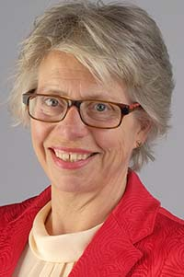 | A.V. is een psychotherapeut en werkt voor erasmus university Rotterdam als hoofddocent in de specialisatie huisartsgeneeskunde. Ze heeft al verschillende onderzoeken achter de rug.  Bron: Google afbeeldingen ‘Arianne Verhagen’
Leonie Damen | 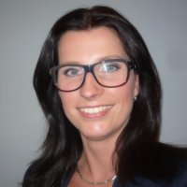 | L.D.werkt net zoals Arianne in de universiteit.  Bron: Google afbeeldingen ‘Leonie Damen’
Jacques Bruijn | / | J.B. dokter bij het Erasmus medical center in rotterdam. Hij heeft geneeskunde gestudeerd.
Marjolein Berger | 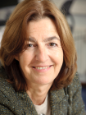 | MB is een professor dokter in rijksuniversiteit Groningen. Ze is afdelingshoofd en ze zorgt voor ontwikkeling en positionering van de huisarts geneeskunde. Haar expertise  wetenschapper ligt bij behandeling van (gastro-intestinale) klachten van kinderen van 0 tot 18 jaar in de eerste lijn.  Bron: Google Afbeeldingen ‘Marjolein Berger’
Jan Passchier | 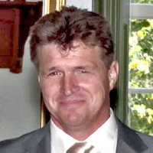 | J.P. is Faculteit der Gedrags- en Bewegingswetenschappen , Klinische psychologie Mentale gezondheid in de vrije universiteit van Amsterdam.  Bron: Google afbeeldingen ‘Jan Passchier’
Bart Koes | 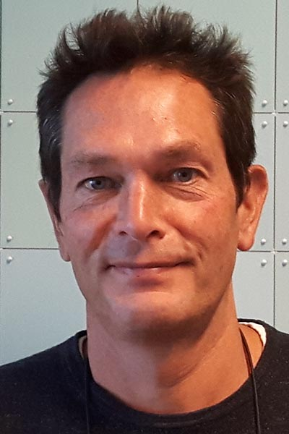 | B.K. is dokter die onderzoeken doet naar ‘the deparment of general practice’ Hij werkt al 18 jaar en heeft al 40 onderzoeken geleid/gedaan in het eramus Mc  Bron: Google Afbeeldingen ‘Bart Koes'

Vaktermen
Woord | Uitleg
Methodologisch | Studie van de wetenschappelijke methoden en werkwijzen, waarmee kennis wordt verworven en waarmee de wetenschap vooruit wordt geholpen  http://www.encyclo.nl/begrip/methodologie
Sumatriptan | Is een geneesmiddel uit de groep van de triptanen, dat wordt gebruikt wanneer iemand een aanval van migraine of clusterhoofdpijn heeft die niet met gewone pijnstillers bestreden kan worden. Het is een van de middelen uit de groep van de triptanen waar de meeste ervaring mee is opgedaan.  http://www.encyclo.nl/begrip/Sumatriptan
Placebo | Medisch geneesmiddel zonder werkzame stof  http://www.encyclo.nl/begrip/Placebo
Prochloorperazine | /
Fluranizine | flunarizine evenals de anti-epileptica valproïnezuur en topiramaat kunnen de frequentie van de aanvallen verminderen, hoewel ze niet specifiek voor migraine zijn bedoeld.  https://nl.wikipedia.org/wiki/Migraine
Reversible | Aan beide zijde draagbaar http://www.encyclo.nl/begrip/Reversible
Dysfasie | afwijking dat je geen correcte woorden en zinnen kunt maken  http://www.encyclo.nl/begrip/dysfasie
Profylactisch | met de bedoeling om te voorkomen dat iets gebeurt, in het bijzonder dat je ziek wordt  http://www.encyclo.nl/begrip/profylactisch
Dichotome | Kans variabele of uitkomst met slechts 2 mogelijke uitkomsten of waarden.  http://www.encyclo.nl/begrip/Dichotome
Standardised mean differences (SMD) | gestandaardiseerd gemiddeld verschil  www.minerva-ebm.be/nl/article/29
Concealed randomisatie | /
Concealment | Verzwijging  www.mijnwoordenboek.nl/vertaal/EN/NL/concealment
Evidence-based | gebaseerd op gegevens uit kwantitatief en-of kwalitatief wetenschappelijk onderzoek. Welke gegevens als evidence gelden in het veld van de ziektepreventie en gezondheidsbevordering is nog aan discussie onderhevig. Gezondheidswinst is moeilijk aan te tonen, zeker in kortlopende projecten.  http://www.encyclo.nl/begrip/evidence%20based
Rizatriptan | is een geneesmiddel ontwikkeld door Merck & Co voor de behandeling van migraineaanvallen.  http://www.encyclo.nl/begrip/Rizatriptan
Dihydro-ergotamine | Geneesmiddel
interaveneus | medisch in de ader gelegen of plaats vindend  http://www.encyclo.nl/begrip/intraveneus
significante | Van groot belang  http://www.encyclo.nl/begrip/significant

Bronnen.

Maak een top 5 van bronnen

Samenvatting in ppt
Zie wikidot

STAP 3 BESCHIKKING KRIJGEN EN MEER ZOEKEN

De vindplaats van elk van de bronnen uit je basis tekst

Auteurs van je basistekst
  - Bronnenlijst Fysieke exemplaren: (Via limo) APA-stijl

Arianne Verhagen
Verhagen, A. (2016). Opioïden bij chronische lage rugpijn, doen of laten?. Nederlands tijdschrift voor geneeskunde, 160/2016 (39), p. 38
Verhagen, A. (2010). Behandeling van spanningshoofdpijn : paracetamol en NSAID's werken: Een systematische review. Nederlands tijdschrift voor geneeskunde, 154/2010 (27), p. 1268-1273

Leonie Damen
Leonie, D. (2010). Behandeling van spanningshoofdpijn : paracetamol en NSAID’S werken: Een systematische review. Nederlands tijdschrift voor geneeskunde, 154/2010 (27), p. 1268-1273

Jacques Bruijn
Bij deze auteur heb ik geen andere artikels, boeken, eindwerken, etc. gevonden.

Marjolein Berger
Berger, M. (2010). Obstipatie bij kinderen: behandeling met PEG of lactulose?. Nederlands tijdschrift voor evidence based practice, 2010 (2), p. 4-7

Berger, M. (2012). Sublinguale immunotherapie bij kinderen met allergische rhinitis in de huisartsenpraktijk. Nederlands tijdschrift voor geneeskunde, 156/2012 (33), p. 1346-1353

Berger, M. (2010). Behandeling van spanningshoofdpijn : paracetamol en NSAID's werken: Een systematische review. Nederlands tijdschrift voor geneeskunde, 154/2010 (27), p. 1268-1273

Jan Passchier
Passchier, J. (2010). Behandeling van spanningshoofdpijn : paracetamol en NSAID's werken: Een systematische review. Nederlands tijdschrift voor geneeskunde, 154/2010 (27), p. 1268-1273
Passchier, J. (1994). Numerical fluid models for RF discharges. Universiteit Utrecht

Bart Koes
Koes, B. (2010). Behandeling van spanningshoofdpijn : paracetamol en NSAID's werken: Een systematische review. Nederlands tijdschrift voor geneeskunde, 154/2010 (27), p. 1268-1273
Koes, B. (2009). Klachten van het bewegingsapparaat bij kinderen met overgewicht. Nederlands tijdschrift voor geneeskunde, 153/2009 (24), p. 1163-1168

  - Bronnenlijst Sterauteurs: (via limo) APA-stijl

Arianne Verhagen
Ze wordt meerdere keren vermeld maar net in de tekst zelf. Om hun te contacteren kun je mailen naar haar en niet naar de andere auteurs, ze wordt ook nog eens vermeld op pagina 180 onderaan in de referenties staat ze ook nog eens vermeld.
- BOEK (online toegang op limo)
Verhagen, A. (2009). Schatjes zijn het: 25 bijdragen over het kind in Huisarts & Wetenschap. Bohn Stafleu van Loghum: Houten
- TIJDSCHRIFTARTIKEL (online toegang op limo)
Verhagen, A. (2010). Prognostische factoren bij een lumbosacraal radiculair syndroom. Huisarts en wetenschap, 9/2010 (53), p. 474-478

3. Het colofon als snelle informatie
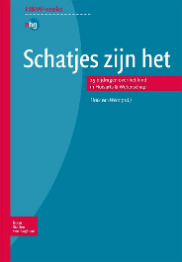
Het boek is enkel online te zien. Het is niet beschikbaar in de bib. Dus ik kan enkel de voorflap van het boek bestuderen. De voorflap is heel sober vind ik. Er staat niet veel op vermeld. Er staat op dat het een tijdschrift is van Huisarts en wetenschap.
Bron: Google Afbeeldingen

4. Zoek nu verder buiten je basistekst
- Boeken (52 Resultaten) ‘Ziektes bij kinderen’ via Limo
- Wördermann, M. (2005). Prik of pleister?: ziektes helder uitgelegd aan kinderen. Davidsfonds/infodok.
- Bijttebier, P. (1999). Reacties van kinderen op stresserende medische procedures. Houten: Bohn Stafleu Van Loghum.
- Spaans, J. (2008). Omgaan met chronische vermoeidheid. Houten: Bohn Stafleu Van Loghum.

- Artikels uit VAKtijdschriften (12 resultaten) ‘Ziektes bij kinderen’ Via Limo
- Nederlands Tijdschrift voor Evidence Based Practice
Vermeulen, H.; Ubbink, D. (2009) Cohort-onderzoek (deel 7). Nederlands tijdschrift voor evidende based practice, 7/2009(1), p. 7-11
- Huisarts en wetenschap
Thielen, L. (2003) Kinderen met chronische ziekte en hun ouders. Huisarts en wetenschap, 46/2003(7), p. 535-537.
- Bijzijn XL
Spek, J.P. (2015) Acuut coronair syndroom. Bijzijn XL, 8/2015 (3), p. 12-18.

- Eindwerken (2 resultaten) ‘Ziektes bij kinderen’ via Limo
- Vangeel, N. (2015). Welke handvaten kan een verpleegkundige hanteren bij kinderen (lagere schoolleeftijd) die leven in (kans)armoede ter preventie van tandcariës? [catalogue]. Turnhout: Thomas More Kempen.
- Noyelle, K. (2009). Bepaling van 25- hydroxyvitamine D op de cobas 6000. [catalogue]. Gent: KaHo Sint-Lieven.

- Onderzoeksliteratuur
Op 14/12/2017 was Lirias niet beschikbaar om mijn bronvermeldingen te doen.

- Anderstalig

- E-artikels uit kranten, maandblad, … (238 Resultaten) Ziektes bij kinderen Via Gopress Academic
- Goethals, M. (9 December 2017). Het gelukkigste leven is niet-geboren leven. Geraadpleegd op 14/12/2017. https://academic.gopress.be/nl/search-article
(De Standaard)
- (5 december 2017). Belg heeft liever dat overheid kanker aanpakt in plaats van obesitas. Geraadpleegd op 14/12/2017. https://academic.gopress.be/nl/search-article
(Metro NL)
- Geen auteur vermeld.
- Lambrechts, J. (22 November 2017) Hoe nuttig is een aanvullende ziekteverzekering? Geraadpleegd op 14/12/2017. https://academic.gopress.be/nl/search-article
(Libelle)

- Internet Algemeen

- Beeldmateriaal (3 Resultaten) ‘kinderziektes’ via Limo
2 resultaten gevonden waar er geen regisseur of producer bijstaat. De andere is eentje met 5 versies en dat zijn allemaal boeken.

STAP 4: CONTEXTUALISEREN

Organisatie (hulp- of dienstverlening)
Op de sociale kaart heb ik als trefwoord ‘Migraine’ gebruikt. Als ik ‘Migraine bij kinderen’ indrukte vond ik geen hulp- of dienstverlening. Bij migraine vond ik de ‘Belgische Hoofdpijnliga – Nederlandstalige afdeling’ (www.hoofdpijnen-belgie.be )

Ik vind de site zelf een beetje sober, ik vind dat ze meer met kleuren mochten gewerkt hebben of misschien heeft dit wel een reden waarom dat ze het zo sober houden. De titels en ondertitels zijn mooi gestructureerd en er is heel veel informatie te vinden over Migraine en hoofdpijn. Ze gebruiken een heel goede structuur van tekst. Het spreekt me aan om te lezen. Ik denk dat de organisatie vertrouwbaar is omdat je ze kunt contacteren en ook zelf lid worden. De liga is bestemd voor de mensen die klachten hebben over hoofdpijn, migraine en clusterhoofdpijn een ernstige lichamelijke en psychische belasting. Wat ik wel raar vind is dat er nergens een naam staat of auteur die deze teksten allemaal geschreven heeft. De laatste update is gebeurd op 22/04/2013. Er zullen waarschijnlijk nieuwe manieren bestaan om migraine en ernstige lichamelijke en psychische belastingen te voorkomen. Dus is de site misschien iets minder betrouwbaar dan het lijkt. De site is gebaseerd op het voorkomen van een steeds terugkerende hoofdpijn en te informeren wat je best doet tegen migraine. Er staat ook duidelijk vermeld onderaan in het klein dat ze niet verantwoordelijk zijn voor de klachten. Dit is enkel informatie die ze uitlenen aan de mensen en ze worden niet verplicht deze te volgen.

Ik vind de site in een grote opslag een goede site, die betrouwbaar is, met veel inhoud en informatie over migraine, hoofdpijn, etc. Ik vind wel dat de lay-out van de site iets mooier mocht en iets professioneler mocht. Nu lijkt het een beetje amateuristisch door een standaard lay-out te gebruiken.
Nog een andere organisatie:
- CGG Kempen – Team ouderen – Geel
(http://www.cggkempen.be )
Gevonden door de sociale kaart, met als trefwoord ‘hoofdpijn kinderen’
CGG Kempen biedt professionele begeleiding en behandeling aan mensen met een ernstige psychosociale, psychische of een psychiatrische problematiek en aan hun omgeving. De begeleiding/behandeling bestaat uit regelmatige consultaties bij één van onze medewerkers.

Juridische documenten

De maatschappelijke context: Politiek/beleid/ visie/ middenveld groeperingen
- Minister van gezondheid = Maggie De Block
(google minister van gezondheid)
- CGG Kempen, Belgische Hoofdpijnliga – Nederlandstalige afdeling

Statistieken
Ik zocht op google naar ‘statistieken hoofdpijnen’ ik kwam al snel op veel resultaten. Ik kwam op de site van de volksgezondheidenzorg. Daar kwamen statistieken op die gemaakt werden over migraine. Er zijn verschillende onderzoeken gedaan geweest over migraine. Bv. bij huisartspraktijken, Bij de hele bevolking (man en vrouw) en bij de hele bevolking (leeftijdscategorie), opleidingsniveau.

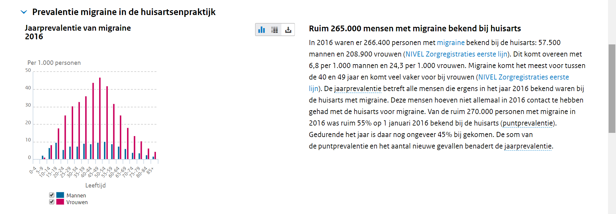
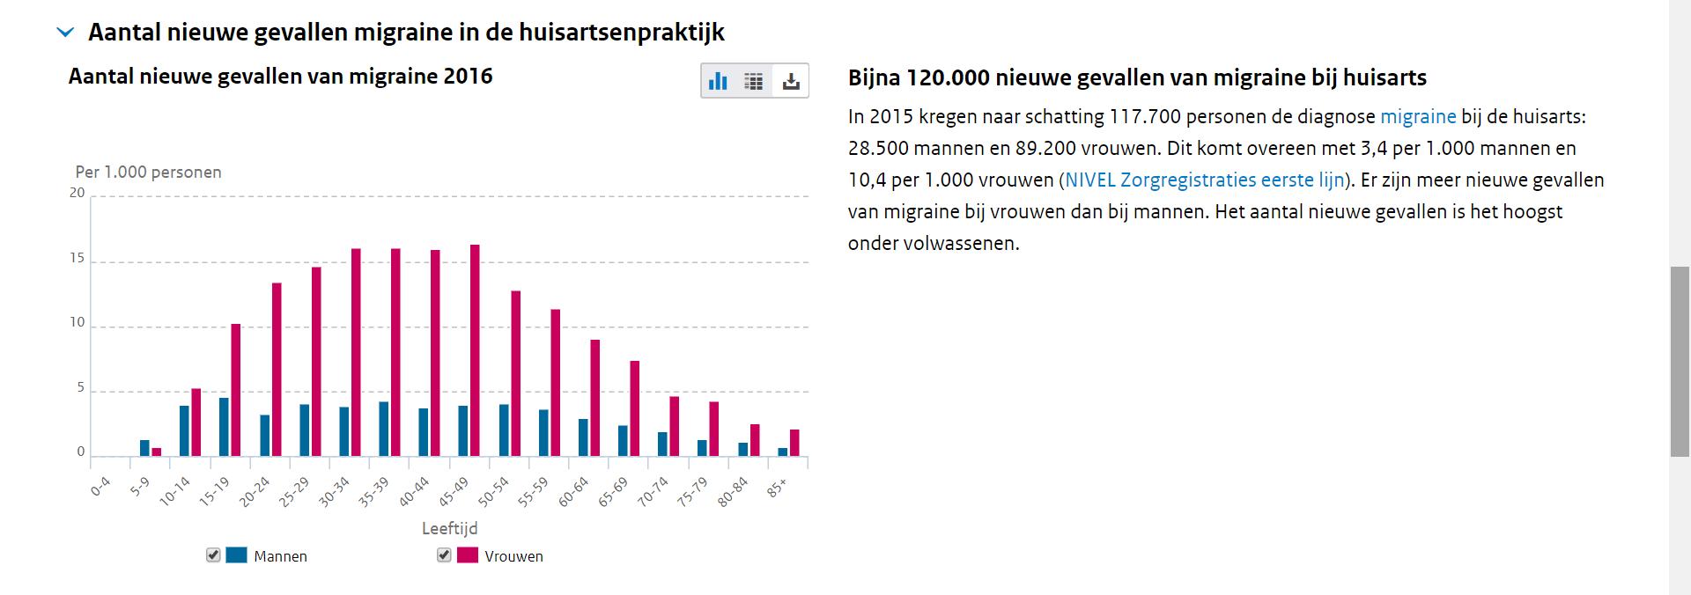Preventale migraine en nieuwe gevallen in de huisartsenpraktijk: Vooral de vrouwen hebben meer last van migraine. Bijna op elke leeftijd heeft de vrouw de hoogste score. Bv Van 45-49 jaar heeft 9,7 procent van de mannen migraine en 49,1 vrouwen last van migraine.

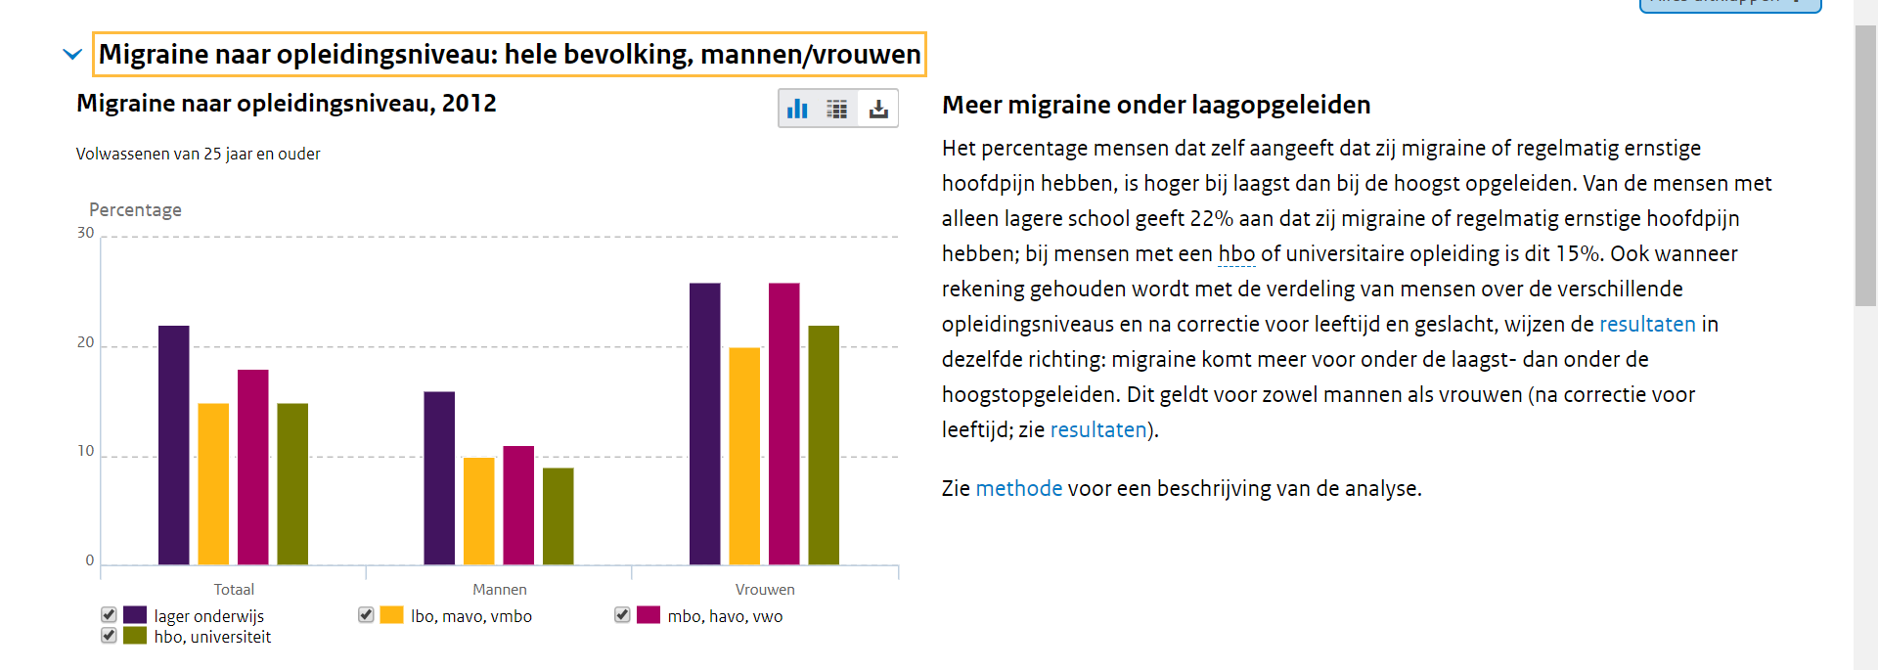
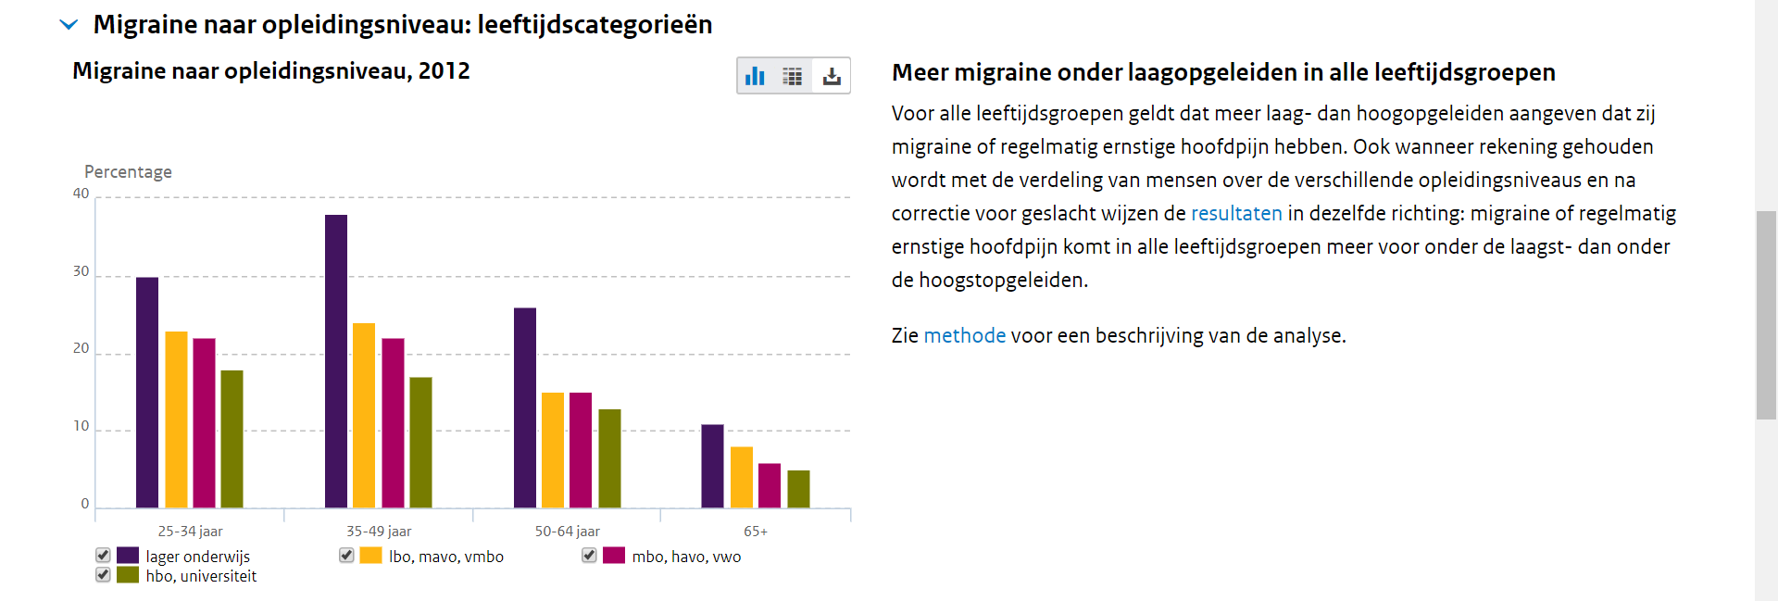
Migraine naar opleidingsniveau man/vrouw: in het totaal, ligt het bij de mannen en de vrouwen apart ongeveer gelijk. Als je ze gaat vergelijken van elkaar zien we weer dat de vrouwen veel meer last hebben van hevige hoofdpijn dan mannen. In het lager onderwijs is er meer last van hoofdpijn.
Migraine naar opleidingsniveau leeftijd: hoe jonger je bent, hoe meer hoofdpijn je hebt. Van 34-49 jaar meer last van hoofdpijn dan 65+

STAP 5: AFWERKING INDIVIDUELE WERKDOCUMENTEN

Gevonden info-zoekresultaten

Vond je voldoende informatie? Welke soorten verliepen vlot en welke minder? Welke catalogi/zoekmachines/databanken gebruikte je veel of net weinig?
Ik vond vrij veel informatie op Google in het begin omdat ik daar vaak gebruik van maak in het dagelijkse leven. Normaal zou ik nooit Bing of Yahoo gebruiken, maar in deze opdracht werd dit verplicht en heb ik de smaak ook te pakken om met deze zoekmachines te werken. Ook Limo vind ik heel handig voor de komende 3 jaar nog dingen op te zoeken. Ik gebruikte dus meer Google en Limo.

Welke zoekstrategie neem je zeker mee om later te gebruiken?
In mijn studietraject ga ik zeker nog Limo gebruiken als ik ooit nog opzoekwerk moet doen voor eindwerken, tijdschriftartikels of boeken.

Is de informatie relevant en betrouwbaar?
Ik denk dat de informatie op Limo wel betrouwbaar is omdat het van de school uit is. Er staan allemaal artikels, boeken, eindwerken op die gecontroleerd zijn denk ik. Ik denk niet dat ze er iets op gaan zetten dat helemaal niet betrouwbaar is.

Verloop opdracht-vaardigheden?

Hoe verliep deze sadan-opdracht voor je?
De Sandan-opdracht verliep voor mij heel langzaam. Ik moet eerlijk zeggen dat dit vak me niet helemaal ligt, maar ik moest er wel door. Naargelang de tijd vorderde begon ik te beseffen dat ik echt moest doorwerken voor deze opdracht, en dat dit nog veel tijd vraagt. Ik was nog net op tijd om alles mooi af te ronden.

Vind je dat je nu gerichter en efficiënter naar info op zoek gaat?
Ik denk dat ik wel beter gericht kan zoeken nu, en nu weet ik hoe ik bronvermeldingen op een correcte manier moet doen.

Welke vaardigheden moet je zeker nog verder trainen?
Ik denk dat ik mijn bronvermeldingen nog iets meer mag oefenen zo dat ik niet de hele tijd moet bezig zijn met af te lezen hoe het moet, maar dat ik het uit mijn hoofd ook zou kunnen.

En waar ben je sterk in?
In de informatie opzoeken denk ik, ik vind het nog leuk om informatie op te zoeken, de opdrachten errond vind ik dan minder tof.

Wat heb je geleerd, wat zal je bijblijven?
Dat het vak informatievaardigheden heel ‘simpel’ lijkt, maar dat dat het helemaal niet is, het vraagt heel veel tijd.

297 Woorden

